Pytania i odpowiedzi:
1. proszę o udostępnienie schematycznego rysunku okien przewidzianych do wymiany z pokazaniem podziału kwater, kierunkach otwierania, ile nawiewników na okno, gdyż opis w PFU jest niewystarczający do prawidłowej wyceny.
Ad. 1.
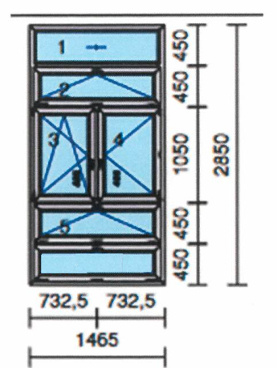
W pomieszczeniach P6A, P6B, P6C, P7, P8, P9 do zamontowania po dwa przedstawione zestawy -montaż obydwu w sposób ze sobą łączny (wymiary okna oraz kwater do zweryfikowania przez Wykonawcę). Każdy z prezentowanego zestawu wyposażony w nawiewnik.
2. proszę podanie wymagań i parametrów technicznych płytek gresowych przewidzianych do ułożenia na posadzkach.
Ad. 2
należy zastosować gres techniczny, impregnowany, matowy, (kolor należy uzgodnić z Zamawiającym na etapie realizacji)
wymiar płytki: 30x30cm
grubość płytki: minimum 7mm
klasa antypoślizgowości: R10
Klejenie płytek metodą całopowierzchniową.

3. proszę o przedstawienie wymagań dla sufitu podwieszanego w pom. P9.
Ad. 3
Sufit podwieszony, panele 60x60 ze zwiększoną izolacją akustyczną. Nie jest wymagany higieniczny sposób montażu.

